UBND QUẬN BÌNH THẠNH  PHÒNG GIÁO DỤC VÀ ĐÀO TẠO | ĐỀ ĐỀ NGHỊ KIỂM TRA  HỌC KỲ 2 NĂM HỌC 2022 – 2023  MÔN TOÁN LỚP 8  Thời gian 90 phút (Không kể thời gian phát đề)

Bài 1: (3 điểm). Giải phương trình:
- $$x\left(2x−3\right)=2x^{2}+\text{12}$$
Bài 2: (2 điểm). Giải bất phương trình và biểu diễn tập nghiệm trên trục số:
Bài 3: (1 điểm). Một khu vườn hình chữ nhật có chiều dài gấp bằng 3 lần chiều rộng. Nếu tăng mỗi kích thước thêm 5m thì diện tích khu vườn tăng thêm 385m². Tính chiều dài và chiều rộng của khu vườn lúc đầu?

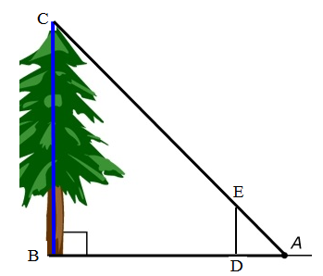
Bài 4: (1 điểm). Để đo chiều cao của một cây mọc vuông góc với mặt đất nằm ngang, một học sinh đã đặt giác kế vuông góc với mặt đất, ngắm lên ngọn cây (C) rồi sau đó tìm điểm A trên mặt đất sao cho các điểm C, E và A thẳng hàng (như hình vẽ). Bạn đó đã xác định được các số đo: DE = 1,2m; DA = 1,4m; DB = 6m. Bằng kiến thức đã học em hãy tính toán chiều cao của cây với đơn vị là mét và làm tròn đến 2 chữ số thập phân.

Bài 5: (3 điểm). Cho ΔABC vuông tại A có đường cao AH.
a) Chứng minh ΔABC đồng dạng với ΔHBA và viết các tỉ số đồng dạng
b) Tia phân giác của cắt AH tại E, cắt AB tại D. Chứng minh CH.AD = CA.HE
c) Kẻ phân giác AK (K∈BC) của , cắt CD tại F. Chứng minh: DK // AH và ΔAEF đồng dạng với ΔCEH.

- HẾT -
UBND QUẬN BÌNH THẠNH  PHÒNG GIÁO DỤC VÀ ĐÀO TẠO | ĐÁP ÁN  MÔN TOÁN LỚP 8
Bài 1 Giải phương trình: 3
- $x\left(2x−3\right)=2x^{2}+\text{12}$ 1
$⇔2x^{2}−3x−2x^{2}−\text{12}=0$ 0,25
$⇔−3x−\text{12}=0$ 0,25
$\begin{aligned}⇔−3x=\text{12} \\ ⇔x=−4\end{aligned}$ 0,25
Vậy tập nghiệp của phương trình là S = {-4} 0,25

- 1
ĐK: x ≠ 4; x ≠ – 4 0.25
Quy đồng và khử mẫu
x(x + 4) + (x – 3)(x – 4) = x² + 12 0.25
⇔ x² + 4x + x² – 4x – 3x + 12 = x² + 12
⇔ x² – 3x = 0
⇔ x(x – 3) = 0 0.25
⇔ x = 0 hoặc x = 3
So với ĐK
Vậy tập nghiệp của phương trình là S = {0; 3} 0.25
- (*) 1
- Nếu thì:
(*)
⇔
So ĐK nhận 0.5
- Nếu thì:
(*)
⇔
So ĐK loại 0.25
Vậy tập nghiệp của phương trình là S = 0.25

Bài 2 Giải bất phương trình và biểu diễn tập nghiệm trên trục số: 2
- 1
0.25
0.25
0.25
Biểu diễn 0.25

- 1
0.25
0.25
0.25
Biểu diễn 0.25

Bài 3 Một khu vườn hình chữ nhật có chiều dài bằng 3 lần chiều rộng. Nếu tăng mỗi kích thước thêm 5m thì diện tích khu vườn tăng thêm 385m². Tính chiều dài và chiều rộng của khu vườn lúc đầu? 1.5

Gọi x (m) là chiều rộng lúc đầu của khu vườn (x > 0). 0.25
3x (m) là chiều dài lúc đầu của khu vườn
3x² (m²) là diện tích lúc đầu của khu vườn
x + 5 (m) là chiều rộng lúc sau của khu vườn 0.25
3x + 5 (m) là chiều dài lúc sau của khu vườn 0.25
(3x+5)(x+5) (m²) là diện tích lúc sau của khu vườn
Vì tăng mỗi kích thước thêm 5m thì diện tích khu vườn tăng thêm 385m² nên
ta có phương trình: 0.25
Giải được x = 18 0.25
So với ĐK nhận
Trả lời CR = 18m, CD = 18.3= 54m 0.25
Bài 4) Để đo chiều cao của một cây mọc vuông góc với mặt đất nằm ngang, một học sinh đã đặt giác kế vuông góc với mặt đất, ngắm lên ngọn cây (C) rồi sau đó tìm điểm A trên mặt đất sao cho các điểm C, E và A thẳng hàng (như hình vẽ). Bạn đó đã xác định được các số đo: DE = 1,2m; DA = 1,4m; DB = 6m. Bằng kiến thức đã học em hãy tính toán chiều cao của cây với đơn vị là mét và làm tròn đến 2 chữ số thập phân
A
D
B
E
C

Xét ΔABC có DE // BC (cùng vuông góc với mặt đất)
⇒ (hệ quả định lý talet) 0,25
Mà DE = 1,2m; DA = 1,4m; AB = AD + DB = 7,4m. 0,25
⇒ ⇒ 0,25
Vậy chiều cao cây cần đo là 6,34 (m) 0,25
Bài 5) (3,0 điểm).
Cho ΔABC vuông tại A có đường cao AH.
Không có hình không chấm
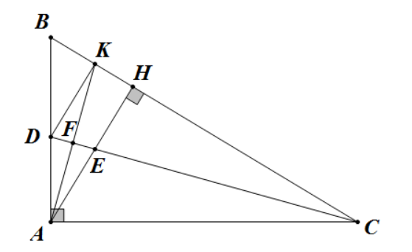
- Chứng minh ΔABC đồng dạng với ΔHBA và AB² = BH.BC.
Xét ΔABC và ΔHBA có:
0,25x2
⇒ΔABC ΔHBA (g.g) 0,25
$⇒\frac{\text{AB}}{\text{HB}}=\frac{\text{BC}}{\text{BA}}=\frac{\text{AC}}{\text{HA}}$ (tsđd) 0,25
b) Tia phân giác của cắt AH tại E, cắt AB tại D. Chứng minh CH.AD = CA.HE
- Chứng minh được:ΔHCE ΔACD 0,5
- Suy ra $⇒\frac{\text{CH}}{\text{CA}}=\frac{\text{HE}}{\text{AD}}$ 0,25
- đpcm 0,25
c) Kẻ phân giác AK (K∈BC) của , cắt CD tại F. Chứng minh: DK // AH và ΔAEF đồng dạng với ΔCEH.
- Chứng minh được: 0,5
- Kết luận được: DK // AH theo định lý Talet đảo 0,25
- Chứng minh được: ΔAEF ΔCEH 0,25

